МЕЖКОНФЕССИОНАЛЬНАЯ СИТУАЦИЯ
В РЕСПУБЛИКЕ БЕЛАРУСЬ

Аналитический доклад

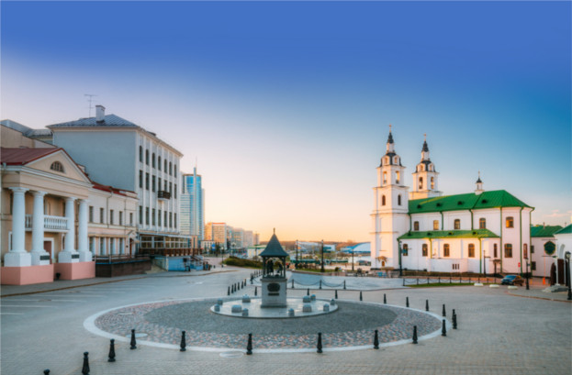
Оглавление
Межконфессиональный мир – национальный бренд Беларуси
Основные принципы государственно-конфессиональных отношений
Межконфессиональные отношения в зеркале социологии
Современная конфессиональная структура белорусского общества
Особенности религиозной ситуации в Республике Беларусь
Религия в системе ценностей белорусского общества
Потенциал религии в современном обществе
Направления взаимодействия государства и церкви
МЕЖКОНФЕССИОНАЛЬНЫЙ МИР – НАЦИОНАЛЬНЫЙ БРЕНД БЕЛАРУСИ
Особенностью истории белорусского народа является постоянство присутствия рядом представителей других культур. Белорусы исторически жили в поликультурном поликонфессиональном пространстве.
Это обусловило отсутствие межэтнических и межрелигиозных конфликтов – важнейшего показателя устойчивой консолидации белорусского общества.
В стране наблюдается высокая степень толерантности по отношению к представителям других религиозных групп. Ставшая национальным брендом веротерпимость белорусов сформировались в процессе исторического развития, когда религия становилась «разменной монетой» в политической борьбе сопредельных государств за белорусские земли.
Основа межконфессионального мира складывалась столетиями и получила свое развитие благодаря эффективной конфессиональной политике белорусского государства. В стране выстроена такая конфигурация государственно-конфессиональных отношений, которая не приемлет дискриминации или раздора.

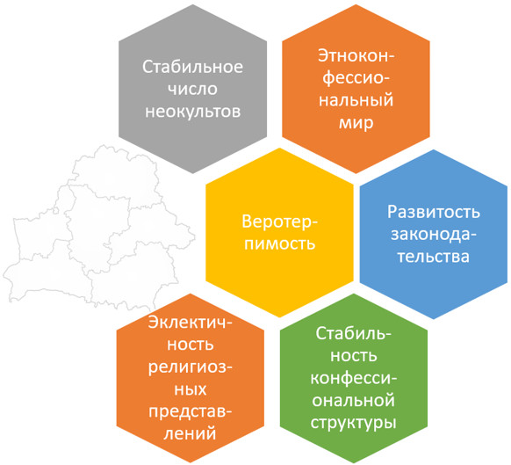

ОСНОВНЫЕ ПРИНЦИПЫ ГОСУДАРСТВЕННО-КОНФЕССИОНАЛЬНЫХ ОТНОШЕНИЙ
Основным принципом конфессиональной политики белорусского государства является равенство религий перед законом.
Государственно-конфессиональные отношения строятся с учетом определяющей роли традиционных конфессий в историческом становлении и развитии духовных, культурных и государственных традиций белорусского народа.
Наличие развитого законодательства гарантирует гражданам реализацию своих прав в конфессиональной сфере. Принятие в 2002 году Закона Республики Беларусь «О свободе совести и религиозных организациях» означало старт новой эпохи
в религиозно-мировоззренческой сфере.
Это связано с тем, что свобода совести – более широкое понятие, чем свобода вероисповедания, поскольку включает в себя свободу выбора не только той или иной религии (веры), но также нерелигиозного, атеистического мировоззрения.
Политико-правовые установки современного белорусского государства позволяют религиозным объединениям включиться во все многообразие общественных форм деятельности в сферах материального и духовного производства.

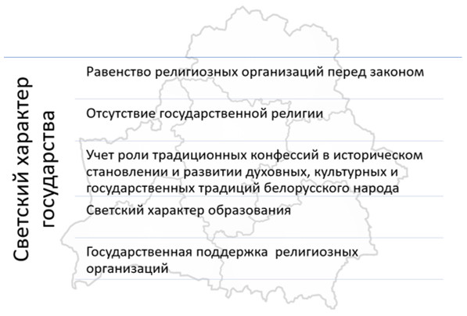

Беларусь всегда последовательно выступала против концепций исключительности.
МЕЖКОНФЕССИОНАЛЬНЫЕ ОТНОШЕНИЯ В ЗЕРКАЛЕ СОЦИОЛОГИИ
Современные межконфессиональные отношения в стране характеризуются стабильностью. Результаты социологических исследований показывают, что большинство населения (70 %) не опасается притеснения из-за религиозных убеждений.¹
______________________________
¹ Опрос, проведенный по заказу БИСИ в ноябре–декабре 2020 года Центром социально-гуманитарных исследований УО «Белорусский государственный экономический университет» (выборка составила 1500 респондентов, погрешность не превышает 5 процентов).
Абсолютное большинство населения (92 %) считает, что межконфессиональные отношения в республике в настоящее время носят спокойный характер.
Оставаясь в рамках светскости, государство оказывает поддержку религии – так, религиозные организации пользуются рядом льгот (освобождение от уплаты налога на недвижимость и земельного налога, поддержка реставрации храмов и т.д.).

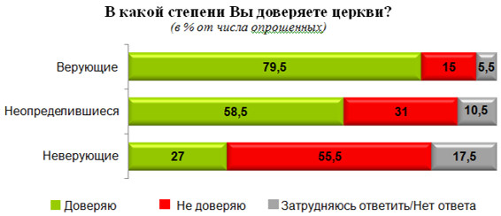

Традиционно социологические исследования фиксируют высокий уровень доверия церкви.
СОВРЕМЕННАЯ КОНФЕССИОНАЛЬНАЯ СТРУКТУРА БЕЛОРУССКОГО ОБЩЕСТВА
Конфессиональная структура белорусского общества устойчива и за последние годы не претерпела существенных изменений.
Основные тенденции:
• Число респондентов, относящих себя к конкретной религиозной организации, значительно больше числа верующих.
• Конфессиональный выбор чаще всего отождествляется с социокультурной, а не религиозной традицией.
• Небольшое число воцерковленных («активных верующих», соблюдающих религиозные традиции, – около 5–6 процентов).
• Снижение уровня религиозности в обществе.

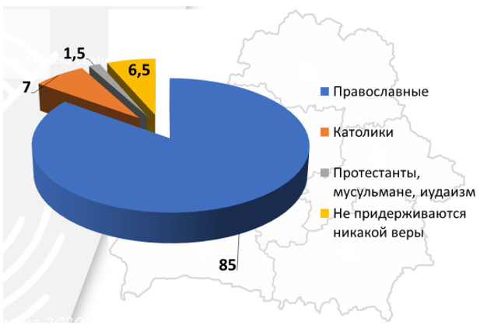

Большинство граждан идентифицируют себя с православием, а Белорусская православная церковь (БПЦ) является конфессией с наибольшим числом приходов.
БПЦ объединяет 1709 православных приходов, 15 епархий, 6 духовных учебных заведений, 35 монастырей, 15 братств, 10 сестричеств, 1 миссию. Действует 1683 православных храма, еще 190 строятся.
Особое место в конфессиональной структуре и духовном наследии Беларуси занимает христианство.
Вместе с тем в стране существует пестрая религиозная палитра, которая представлена более чем двадцатью конфессиями и направлениями. В их число входят православные, римско-католические, протестантские, иудейские, мусульманские общины.
Данные организации не только содержат имеющиеся в их распоряжении религиозные объекты (церкви, костелы, молельные дома, синагоги, мечети
и др.), но и по возможности возводят новые культовые сооружения.
Проводимая в стране конфессиональная политика, в том числе благодаря деятельности Консультативного межконфессионального совета при Уполномоченном по делам религий и национальностей, направлена на поддержание стабильности, мира и согласия представителей различных религий.
Религиозные общины в Республике Беларусь на 01.01.2021
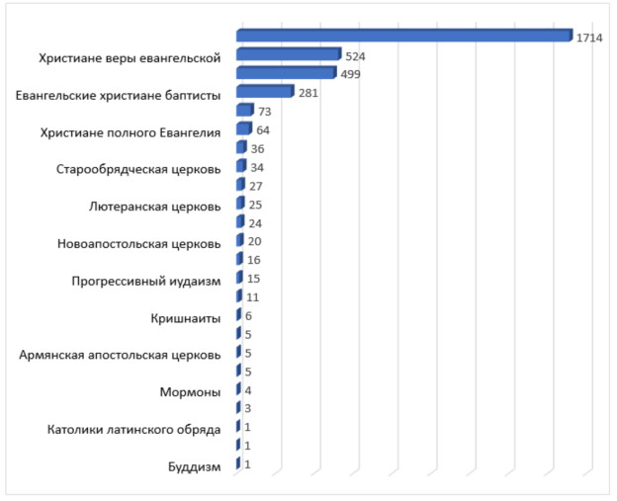
ОСОБЕННОСТИ РЕЛИГИОЗНОЙ СИТУАЦИИ В РЕСПУБЛИКЕ БЕЛАРУСЬ
В Беларуси в последние несколько лет (2012–2018 годы) замечено уменьшение числа граждан, называющих себя верующими. За тот же период выросла доля ответов о неоднозначности отношения к вере.
Социологические мониторинги стабильно фиксируют тот факт, что число респондентов, относящихся к конкретной религиозной организации, значительно больше, чем считающих себя верующими.
В определенной степени это объясняется тем, что для части белорусов конфессиональный выбор является не проявлением религиозности, а фактором преемственности поколений, традицией («номинальное православие»).

Считаете ли Вы себя верующим человеком?
(в % от числа опрошенных)

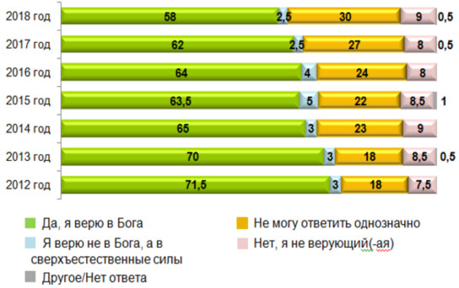

РЕЛИГИЯ В СИСТЕМЕ ЦЕННОСТЕЙ БЕЛОРУССКОГО ОБЩЕСТВА
Значение религиозного фактора в общественной практике и социальной коммуникации в целом остается высоким.
Религия является существенной частью духовной культуры и социальных ориентаций белорусского народа, символизирует собой традицию
и преемственность, играет важнейшую роль в жизни многих белорусов вне зависимости
от конфессиональной принадлежности.
Согласно опросу, проведенному по заказу БИСИ Центром социально-гуманитарных исследований БГЭУ, для большей части белорусов (55 %) ценность религии важна.

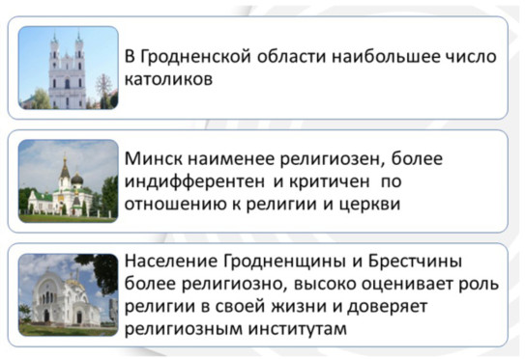

ПОТЕНЦИАЛ РЕЛИГИИ В СОВРЕМЕННОМ ОБЩЕСТВЕ
Значима роль религиозных организаций и в недопущении разрыва поколений, о котором в последнее время много говорят эксперты.
В связи с этим предлагаемые традиционными религиозными конфессиями значимые ценности, такие как трудолюбие, милосердие, терпимость, крепкая семья, почитание детьми родителей, любовь к своему народу, его традициям, уважение памяти предков обладают высоким потенциалом в сфере духовно-нравственного и гражданско-патриотического воспитания молодежи.
Церковь накопила огромный опыт работы с наиболее уязвимыми слоями населения, имеет высокий уровень доверия в обществе и располагает значительным потенциалом добровольчества. Идея социального служения как никакая другая близка идее социального государства.
Социально-ребилитационный комплекс Всехсвятского прихода г. Минска (Дом милосердия)

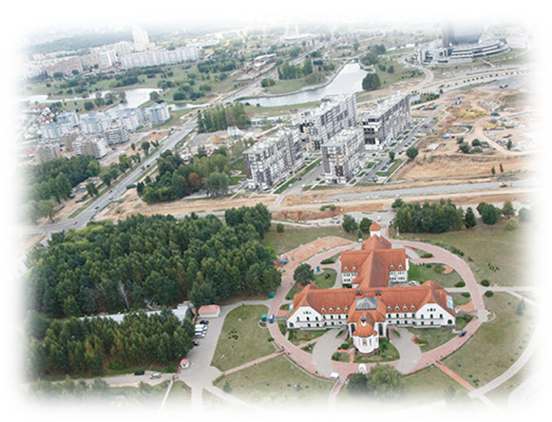
НАПРАВЛЕНИЯ ВЗАИМОДЕЙСТВИЯ ГОСУДАРСТВА И ЦЕРКВИ
В современном белорусском обществе активно развивается сотрудничество государства с традиционными религиозными конфессиями, осуществляется совместная социокультурная деятельность.
Вместе с тем религиозные организации обладают значимыми резервами для большего включения в жизнь общества, улучшения морально-нравственного состояния его граждан.
Особый статус в этом процессе отведен БПЦ, с которой органами государственного управления реализуются программы сотрудничества в рамках заключенных ранее соглашений.
Перед лицом общих угроз (пандемия, экономический кризис, политическая турбулентность) актуализируется взаимодействие государства и религиозных институтов.

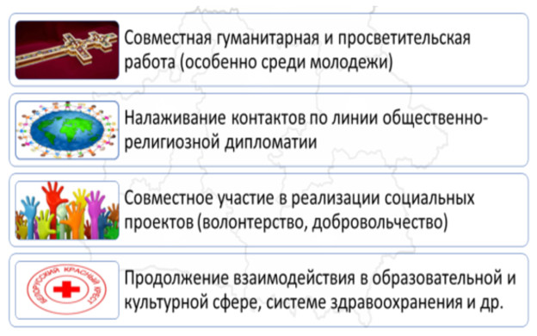

Основной акцент – помощь государству в обеспечении нравственно-психологического благополучия общества и решении ряда социальных проблем (оказание помощи социально уязвимым группам населения, ресоциализация лиц, оказавшихся в исправительных учреждениях, и др.).

Для заметок

